Remerciement

En préambule à ce mémoire, nous remercions ALLAH qui nous a aidé et nous a donné la patience et le courage durant ces longues années d’étude.

Ce mémoire n’aurait pas été possible sans l’intervention d’un grand nombre de personnes que nous souhaitons remercier.

Nous souhaitons exprimer nos aimables gratitudes à notre cher encadrant Pr.Boukssim Mouhcine pour sa disponibilité et sa confiance. Nos sincères remerciements, pour ses judicieux conseils, ainsi que ses discussions qui ont permis de pousser plus loin la réflexion et mener à bien ce travail. Vous êtes et vous serez pour nous l'exemple de rigueur et d’engagement dans l'exercice de la profession.

Nos remerciements vont également à Messieurs les membres du jury pour l’honneur qu'ils nous ont fait en acceptant de juger ce travail.

Nos remerciements vont enfin au corps professoral et administratif de l’ENSAO pour les efforts considérables qu’ils dispensent pour améliorer la qualité de la formation.

En un mot, on exprime nos sincères remerciements à tous ceux dont l’intervention a favorisé l’aboutissement de cet humble travail.

Merci à tous

Resume

Ce rapport expose le travail accompli dans le cadre du projet de fin d'année de la promotion 2023/2024 en deuxième année du cycle ingénieur en Ingénierie des Technologies de l'Information et Réseaux de Communications à l'ENSAO. Le projet consistait en la conception et le développement de ConnectEdu, une application web dédiée à simplifier l'interaction entre étudiants et enseignants, et à améliorer l'expérience d'apprentissage au sein de l'environnement éducatif.

Abstract

This report presents the work accomplished as part of the end-of-year project for the 2022/2023 academic year, in the second year of the engineering cycle in Information Technology Engineering and Communications Networks at ENSAO. The project involved the design and development of ConnectEdu, a web application dedicated to simplifying interaction between students and teachers, and enhancing the learning experience within the educational environment.

Contents

1. Introduction 6

2. Cadre du travail 6

3. Problématique 6

4. Présentation du projet 6

5. Etude de l’existant : 7

a. Google Classroom 7

b. Schoology 7

c. Moodle 7

d. Microsoft Teams for Eduction 7

6. Critique de l’existant : 7

e. Google Classroom : 8

f. Schoology : 8

g. Moodle : 8

h. Microsoft Teams for Eduction : 8

7. Conclusion : 8

1. Introduction 9

2. Méthode utilise : 9

3. Organisation : 9

4. Principe de découpage d’un projet : 10

5. Présentation du planning de notre projet : 10

**1.2** **Décomposition en sous-produits PBS :** 10

Figure 1 : Interface utilisateur Google Classroom 7

Figure 2 : Interface utilisateur Schoology 7

Figure 3 : Interface utilisateur Moodle 7

Figure 4 : Interface utilisateur Microsoft Teams 7

Figure 5 : Cycle de vie de la méthode Scrum 9

Figure 6 : Découpage structurel PBS 10

Introduction

Le développement informatique est devenu un pilier essentiel de notre société contemporaine, imprégnant tous les aspects de notre vie quotidienne. De la communication à la gestion des données en passant par le divertissement, les progrès dans le domaine de l'informatique ont révolutionné notre manière de vivre, de travailler et d'apprendre. Dans le domaine de l'éducation, en particulier, l'informatique joue un rôle crucial en facilitant l'accès à l'information, en optimisant les processus d'apprentissage et en favorisant la collaboration entre enseignants et étudiants.

Cependant, au-delà de sa simple utilisation comme un outil pratique, le développement informatique incarne un potentiel transformationnel. Il offre des solutions innovantes pour relever les défis complexes auxquels est confronté le secteur de l'éducation, que ce soit en termes d'accessibilité, d'efficacité ou de qualité de l'enseignement. En effet, les technologies éducatives émergentes ouvrent de nouvelles perspectives, permettant une personnalisation de l'apprentissage

C'est dans ce contexte que notre projet, ConnectEdu, prend tout son sens. Face à l'importance croissante de la communication et de la collaboration dans le domaine éducatif, notre plateforme s'efforce de répondre à ces besoins en offrant une solution intégrée et conviviale pour les enseignants et les étudiants. En exploitant les avancées de l'informatique, ConnectEdu se positionne comme un facilitateur de la communication et de la collaboration au sein de l'environnement éducatif. En permettant aux enseignants de créer, d'organiser et de partager du contenu pédagogique facilement, et en offrant aux étudiants un accès rapide aux ressources nécessaires à leur apprentissage, la plateforme vise à simplifier et à améliorer l'expérience d'enseignement et d'apprentissage.

Dans ce rapport, nous explorerons en détail les fonctionnalités clés de ConnectEdu et leur importance dans le contexte éducatif moderne. Nous mettrons en évidence la manière dont la plateforme facilite la communication et la collaboration entre enseignants et étudiants, tout en optimisant la gestion des cours et des exercices. Enfin, nous examinerons les avantages qu'offre ConnectEdu aux enseignants et aux étudiants dans leur parcours éducatif.

Chapitre 1

# Introduction

Ce chapitre est consacré à la précision du cadre du projet, la problématique, l’énumération des étapes de travail à réaliser pour achever ce projet puit la présentation de quelques applications web de l’éducation , en exposant leurs fonctionnalités.

# Cadre du travail

Ce projet s’inscrit dans le cadre d’un projet de fin d’années pour la filière ingénierie de Technologies de l’Information et Réseaux de Communication a l’Ecole Nationale des Sciences Appliquées de Oujda. Le sujet intitulé est “Création d’une application Web pour la diffusion de cours : ConnectEdu”.

# Problématique

Dans le domaine de l'éducation, un défi persistant réside dans la communication efficace entre les enseignants et les étudiants, ainsi que dans la gestion transparente des cours et des exercices. Actuellement, de nombreux enseignants rencontrent des difficultés pour partager leur contenu pédagogique de manière organisée et accessible, ce qui entraîne une dépendance excessive à l'égard des responsables de classe ou des canaux de communication traditionnels. Cette situation engendre des retards dans la transmission des informations, une perte de temps pour les enseignants et les étudiants, et parfois même des obstacles à l'apprentissage lorsque les étudiants ne peuvent pas accéder aux ressources nécessaires en temps voulu.

De plus, le manque de coordination entre les enseignants et les étudiants peut également conduire à des malentendus, des erreurs de communication et une frustration généralisée. Les étudiants peuvent avoir du mal à contacter leurs enseignants pour poser des questions ou obtenir des clarifications sur le contenu du cours, ce qui peut entraver leur progression académique.

Face à ces défis, l'application ConnectEdu offre une solution innovante en fournissant une plateforme centralisée pour la gestion des cours, des exercices et des communications entre enseignants et étudiants. Cependant, pour évaluer pleinement l'efficacité de cette solution, il est important de se poser la question suivante : Comment ConnectEdu peut-il améliorer la communication et la gestion des cours dans l'environnement éducatif, et quel impact cela peut-il avoir sur l'expérience d'apprentissage des étudiants et l'efficacité du travail des enseignants ?

# Présentation du projet

ConnectEdu est une application web innovante conçue pour simplifier la communication et la gestion des cours entre enseignants et étudiants au sein de l'environnement éducatif. En répondant à un besoin crucial dans le domaine de l'éducation, cette plateforme vise à améliorer l'expérience d'apprentissage en facilitant l'accès aux ressources pédagogiques, en encourageant la collaboration et en optimisant la gestion du temps.

L'objectif principal de ConnectEdu est de fournir une solution complète et conviviale pour les enseignants et les étudiants, leur permettant de partager du contenu de cours, de discuter de sujets, de distribuer et de soumettre des devoirs, et de suivre les échéances et les événements du cours grâce à un calendrier intégré.

# Etude de l’existant :

Parmi les plateformes actuelles dans le marché, nous trouvons :

## Google Classroom

Google Classroom est une plateforme d'apprentissage en ligne de Google, facilitant la communication et la collaboration entre enseignants et étudiants. Elle permet la création de classes virtuelles, la distribution de devoirs et la soumission électronique des travaux.

Figure 1 : Interface utilisateur Google Classroom

## Schoology

Schoology est une plateforme en ligne pour l'apprentissage, permettant aux enseignants de créer des cours, partager du contenu, et communiquer avec les étudiants. Les étudiants accèdent aux ressources, soumettent des devoirs, et participent à des discussions. C'est un outil de collaboration, suivi des progrès, largement utilisé dans l'éducation.

Figure 2 : Interface utilisateur Schoology

## Moodle

Moodle est une plateforme d'apprentissage en ligne qui permet aux enseignants de créer des cours virtuels et aux étudiants d'accéder au contenu, soumettre des devoirs et participer à des activités interactives. C'est un outil flexible et personnalisable pour l'éducation en ligne.

Figure 3 : Interface utilisateur Moodle

## Microsoft Teams for Eduction

Figure 4 : Interface utilisateur Microsoft Teams

Microsoft Teams for Education est une plateforme d'apprentissage en ligne intégrée à Microsoft 365, facilitant la communication et la collaboration entre enseignants et étudiants. C'est un outil complet pour la création de cours, la distribution de devoirs et la tenue de réunions virtuelles, avec des fonctionnalités de suivi des progrès des étudiants et de notation des devoirs.

# Critique de l’existant :

Une analyse montre que la plupart des plateformes proposent une gamme variée de fonctionnalités et de services de base qui peuvent être utilisés par les utilisateurs. Cependant, il est également possible de relever certains inconvénients.

## Google Classroom :

* Limité aux utilisateurs ayant un compte Google.
* Ne propose pas de fonctionnalités de traduction intégrées
* Moins de fonctionnalités avancées par rapport à des systèmes de gestion de l'apprentissage (LMS) plus complets.

## Schoology :

* Peut être perçu comme moins intuitif pour les nouveaux utilisateurs.
* Certaines intégrations peuvent nécessiter des abonnements premium.

## Moodle :

* Interface utilisateur parfois jugée moins moderne ou attrayante.
* Nécessite plus de temps pour configurer et personnaliser.
* Peut requérir des compétences techniques pour l'installation et la maintenance

## Microsoft Teams for Eduction :

* Certaines fonctionnalités peuvent être superflues pour les besoins de base de l'éducation
* Intégration principalement avec les outils Microsoft, ce qui peut limiter les options pour ceux qui utilisent d'autres services.

Solution propose :

L'écosystème actuel des plateformes éducatives est riche et varié, offrant une myriade d'outils et de fonctionnalités destinés à enrichir l'expérience d'apprentissage. Cependant, une analyse approfondie révèle que nombre d'entre elles n'adressent pas précisément les besoins spécifiques de notre communauté éducative, allant parfois jusqu'à surcharger les utilisateurs avec des fonctionnalités superflues. ConnectEdu, conçu avec une compréhension intime des exigences de notre institution, promet une approche plus ciblée et simplifiée. Notre plateforme se distingue par sa capacité à faciliter le partage de cours et la collaboration étroite entre étudiants et enseignants, évitant la complexité inutile pour se concentrer sur ce qui compte vraiment : une expérience d'apprentissage efficace et personnalisée

# Conclusion :

Ce premier chapitre a permis de poser les fondements de ConnectEdu, en mettant en lumière les défis spécifiques de communication et de partage de ressources au sein de notre école. En analysant les plateformes existantes, nous avons identifié des opportunités d'amélioration et défini une direction claire pour le développement de ConnectEdu. Les fonctionnalités principales et leur détail seront approfondis dans les chapitres suivants, où nous explorerons comment ConnectEdu peut offrir une solution personnalisée et efficace pour enrichir notre expérience éducative

Chapitre 2 :

# Introduction

La planification est cruciale dans la gestion de projets, agissant comme la base de leur réussite. ConnectEdu adopte l'agilité pour s'adapter aux défis du développement logiciel, privilégiant la flexibilité et une réaction rapide aux changements, clés dans l'éducation en ligne. Ce chapitre expose la méthode Scrum, choisie pour structurer et temporiser notre projet, illustrant comment nous divisons et organisons le travail pour répondre efficacement aux besoins évolutifs

# Méthode utilise :

La nature de notre projet nous a orientés vers une méthode Agile, plus spécifiquement Scrum. Nous avons opté pour Scrum en raison de sa flexibilité et de son efficacité dans le développement de ConnectEdu. Cette approche favorise le travail d'équipe, une planification adaptable et des livraisons régulières, ce qui la rend idéale pour notre projet. Scrum adopte un processus par étapes et progressif, garantissant que notre produit réponde continuellement aux besoins de nos utilisateurs tout en gérant efficacement le temps et les ressources.

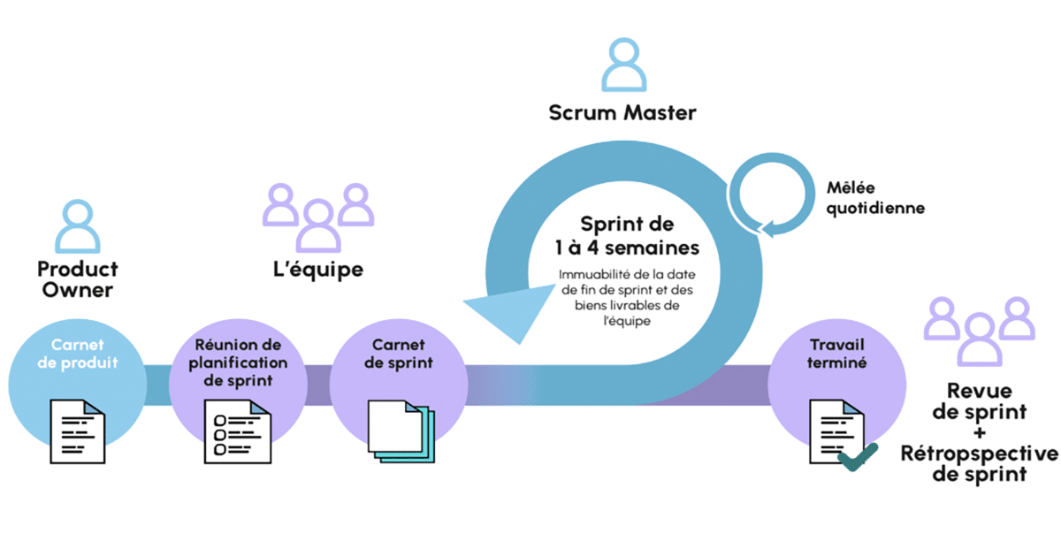

Figure : Cycle de vie de la méthode Scrum

# Organisation :

La méthodologie SCRUM distingue trois rôles clés dans la gestion d'un projet :

Product Owner : Représentant du client au sein de l'équipe projet, le Product Owner est chargé de définir les fonctionnalités du produit et de préciser les délais et le contenu des sprints.

* Scrum Master : Agissant comme le facilitateur du projet, le Scrum Master s'assure que l'équipe travaille efficacement, en éliminant les obstacles et en veillant au respect des principes SCRUM.
* Équipe de réalisation : Constituée de membres stables tout au long du sprint, cette équipe est responsable de l'exécution des tâches nécessaires à la production des livrables.
* Intervenants : Ils jouent un rôle consultatif, offrant des recommandations et des retours à l'équipe de projet.

Dans le cadre de notre projet ConnectEdu, les rôles sont attribués de la manière suivante :

* Product Owner et Scrum Master : M. BOUKSIM Mohcine, assurant une double casquette pour guider le projet tant sur le plan de la vision produit que sur celui de la méthodologie agile.
* Testeurs : Mlle EL ALI Khadija et Mlle EL ALLAM Kaouthar, responsables de vérifier et d'assurer la qualité des fonctionnalités développées.
* Développeurs : Mlle EL ALI Khadija et Mlle EL ALLAM Kaouthar , également chargées de la conception et de la mise en œuvre technique du projet.

Cette structure de rôles permet une répartition claire des responsabilités et favorise une dynamique de travail collaboratif et productif, essentielle à la réalisation de ConnectEdu

# Principe de découpage d’un projet :

La segmentation d'un projet en activités distinctes permet d'obtenir des segments gérables qui simplifient la compréhension et le suivi du projet, favorisant ainsi l'atteinte des objectifs de qualité. Trois standards principaux soutiennent cette segmentation :

* La division en sous-projets ou systèmes (PBS), qui structure le projet en composants clairement définis.
* La décomposition des activités en tâches spécifiques ou étapes (WBS), généralement visualisée par un schéma arborescent.
* L'assignation des rôles et des responsabilités, qui établit la répartition des tâches et la hiérarchie des responsabilités au sein de l'équipe projet.

# Présentation du planning de notre projet :

Quant à la planification de ConnectEdu, elle s'est basée sur ces standards pour décomposer le projet en sous-produits, puis en tâches individuelles. Bien que l'organigramme des rôles (OBS) ne soit pas applicable, car toutes les tâches ont été réalisées sans collaboration externe, le diagramme de Gantt illustre notre planification et le déroulement du développement du site web de gestion éducative.

### **Décomposition en sous-produits PBS :**

Figure 6 : Découpage structurel PBS

1. Version 1:

* Authentification. est un processus permettant à notre site web de s'assurer de la légitimité de la demande d'accès faite par une entité (être humain ou un autre système) afin d'autoriser son accès à des ressources du système
* Création d'interfaces utilisateur pour les étudiants et les enseignants.
* les enseignants peuvent partager, organiser et mettre à jour des cours.
* Etudiants peuvent télécharger les cours sous format pdf.
* Soumission et Gestion des Devoirs : où les étudiants peuvent soumettre leurs devoirs et les enseignants peuvent les évaluer et fournir des retours.
* Espaces de discussion collaboratifs entre les élèves et enseignants.
* Calendrier Académique et Rappels : Un outil pour que les étudiants et les enseignants puissent suivre les échéances des devoirs, les examens, et autres événements importants, avec des fonctionnalités de rappel pour aider à la gestion du temps

1. Version 2 :

* Option de Traduction des textes et les discussions.
* Recevoir des emails comme notification.
* Espace pour créer des notes.

1. Version3 :

* Personnalisation de l'Interface Utilisateur Offre la possibilité de personnaliser l'expérience sur la plateforme, y compris le choix du thème de couleur, la taille de la police, et la disposition des éléments de l'interface pour répondre aux préférences individuelles.
* Méssagerie.

## 5.2 **Enchainement des tâches :**

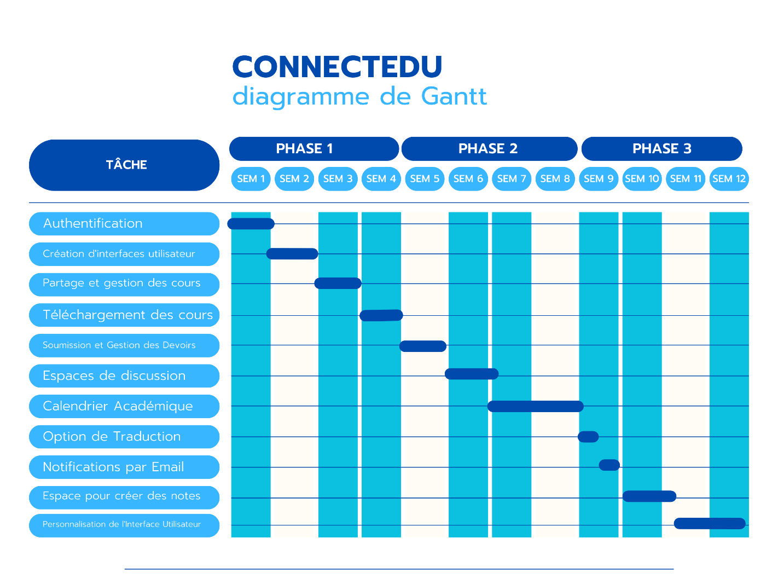

# Conclusion :

Dans cette section, nous avons exploré le processus de division d'un projet, essentiel pour organiser le travail. Nous avons examiné diverses normes garantissant une gestion réussie du projet. Enfin, nous avons mis en œuvre cette segmentation dans notre projet, ce qui a facilité l'identification des sprints pour notre application web.